军品区食堂屋面防水维修项目

施

工

方

案

目 录
军品区食堂屋面防水维修项目 1
施工方案 2
一、工程说明 2
二、工程概况 3
三、项目管理体系和组织 3
1.项目管理体系概述： 4
1.1 项目经理授权制度： 4
2.技术管理体系概述： 4
四、工艺流程： 5
五、项目组织机构图 5
六、主要施工方案与技术措施 7
（一）施工顺序 7
6.石材施工 9
（二）施工准备 9
（三）原屋面拆除 9
（四）保温层、找平层（保护层）、防水层、面层施工工艺 9
1.施工工艺 9
2.施工方法 9
（五）卷材铺贴一般方法及要求 10
1.工艺流程 10
2.铺贴方向 10
3.施工顺序 11
4.工艺流程 11
5.操作要点 11
七、质量保证措施 15
八、安全施工措施 16
九、文明施工措施 19
十、冬季施工措施 20
十一、工期保证措施 21
十二、 工程移交 22
十三、本次维修实施区域 22

施工方案

一、工程说明
军品区食堂位于绵阳市科技城新区九洲科技工业园区内，于 2010 年竣工，至今已经 16 余年之久，使用期间曾多次出现漏水现象，屋面防水超出质保期，防水材料老化，渗漏情况较为严重。经人工现场开孔，对防水层进行了查勘，发现楼板中均集满了水，因此需要对屋面进行拆除翻新。屋面防水维修是为了保障基础设施的正常运行，提高使用寿命，降低维护成本。
（一）编制依据
1.现场踏勘情况

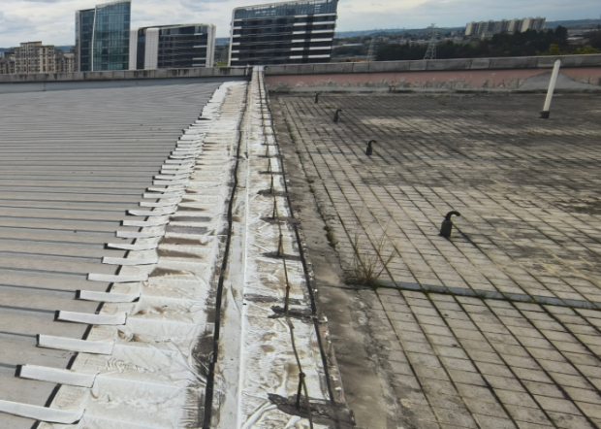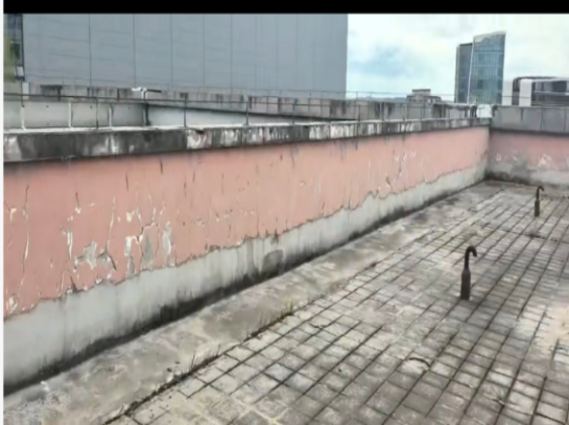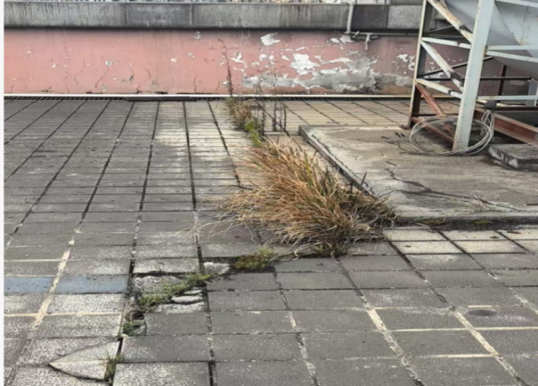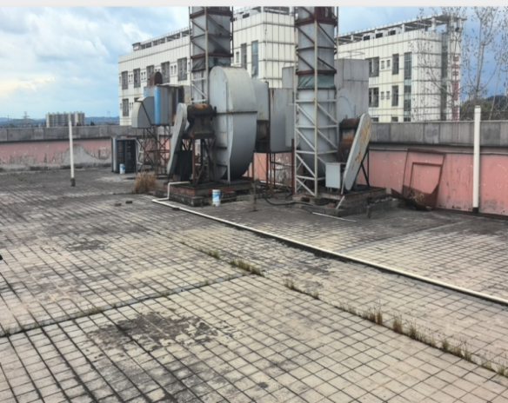
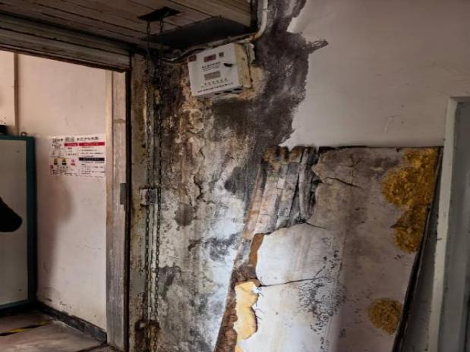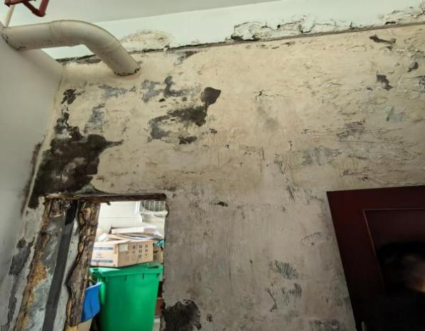

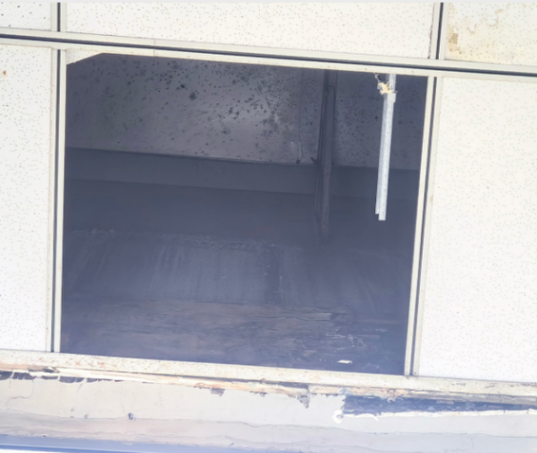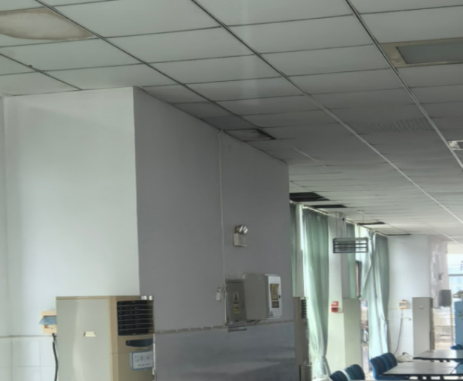
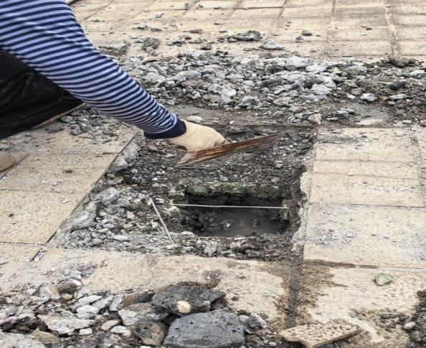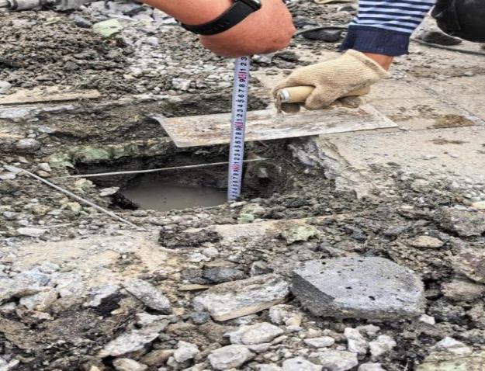

2.《屋面工程质量验收规范》
3.《施工现场临时用电安全技术规范》
4.《建筑工程施工质量验收统一标准》
5.《建筑施工安全检查标准》
6.《建筑地面工程施工质量验收规范》
7.国家、省、市及地方其他的规范、规程及规定等

二、工程概况

工程名称 | 军品区食堂屋面防水维修项目 | 工程地点 | 四川省绵阳市科技城新区九洲工业园区内
维修面积（m2） | 500㎡左右 | 维修区域 | 靠近外南门上人屋面1、机房屋面及食堂两侧屋面排水沟
总工期（天） | 70 日历天 | 主体结构类型 | 框架结构
质量标准 | 按国家现行规范验收合格标准

三、项目管理体系和组织
（一）本项目管理目标：
1.质量管理目标：确保本工程达到合格标准。
2.工期管理目标：70 日历天
3.安全管理目标：重大安全事故率为零项，轻伤事故率低于 2‰。

（二）项目管理、技术管理体系概述

1.项目管理体系概述：

1.1 项目经理授权制度：在确保公司有效监控和项目管理部严格按照公司规定的程序运营的基础上，我公司对本项目实行全面授权的方式，将本项目全面授权给项目经理，由他们全权承担本次装修的管理职权，对工程的“质量、安全、工期、文明、效益、服务”六个方面负全面责任，项目经理完全按照“项目法”的施工模式管理本工程；而公司则在施工过程和完工后根据内部管理目标对被授权者做出综合评估，并根据内部管理条例对包括所有管理人员在内的项目管理团队作出奖励、惩罚、提拔、降职、停止职务乃至开除；同时，公司设一名项目总监，负责监控项目管理程序、推进和解释公司政策，代表公司了解并定期汇报本工程的进展情况。
1.2 公司对项目经理部安排启动和周转资金，配备项目人力资源，对大宗物料采购、劳务分包选择作最终决定并监控其合同执行情况；同时公司还向项目经理部提供采购数据库、设计、技术等方面的后勤支援，以方便项目部的顺利运营。

2.技术管理体系概述：
2.1 技术准备
根据本工程施工内容的特点，本项目技术管理实行项目技术负责人负责制下设专业技术工长及内业资料技术员，负责对施工技术管理和控制。
管理体系图
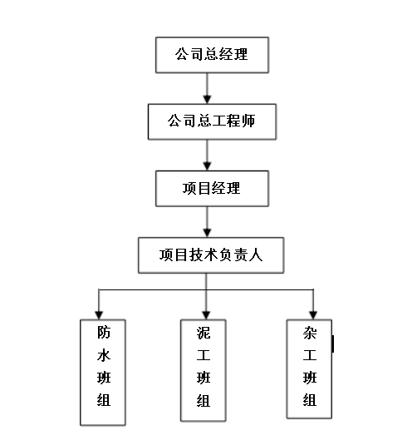

（三）劳动力安排计划及措施
1.劳动力安排
为了“优质、高速”地完成本工程的全部施工任务，工程项目部将根据本工程的实际施工量并结合工程施工的总目标工期和所制定的施工进度计划进行具体的安排，精心组织合理的劳动力的使用方案。
2.劳动力管理措施
2.1 按各分部分项工程、各施工阶段对劳动力的需要量计划，分阶段组织各工种工人进场。
2.2 做好施工人员进场的安全、文明施工教育工作，进行必要的岗前培训，关键特殊技术工种人员必须持证岗。
2.3 施工作业前按规定必须进行三级安全技术交底。
2.4 建立健全各项管理规章制度，加强对施工人员进行遵纪守法的教育。

2.5 所有进场工人均登记成册，办理好各类必要的证件，以便于统一管理现场文明施工措施。
劳动力计划表： 单位：人
工种 | 按工程施工阶段投入劳动力情况
工种 | 拆除施工 | 基层施工 | 防水施工 | 面层施工 | 收尾及竣工验收
拆除工 | 15 | 0 | 0 | 0 | 0
防水工 | 0 | 0 | 15 | 0 | 0
粘贴工 | 0 | 10 | 0 | 10 | 5
普工 | 25 | 20 | 10 | 20 | 10

四、工艺流程：
工艺流程：拆除施工→垃圾外运→基层清理→找平层施工→ 防水施工→蓄水试验→保护层施工→面层施工→现场清洁→工程验收

五、项目组织机构图
（一）项目组织机构图：
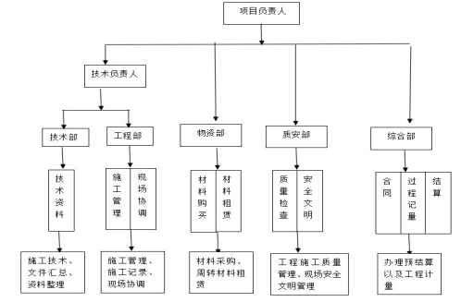
（二）项目管理机构各类人员职责
1.各类人员构成及职责

序号 | 职 务 | 基 本 职 责
1 | 项目经理 | 将对该工程（进度、工期、质量、劳动力、机具等、安全、成本）负全面责任，并负责本工程的对内、对外协调工作。
2 | 技术负责人 | 根据设计图组织编制施工施工组织设计及关键技术措施；实施技术标准、施工规范，负责对工程进行技术监督、指导；负责指导及督促资料的收集整理归档工作。
3 | 质检员 | 对工程质量进行跟踪检查，并验证质量情况，提供验证资料。
4 | 安全员 | 负责现场安全施工及文明施工的检查，资料的收集整理。
5 | 技术员 | 根据设计图编制施工方案及技术措施；编制进度计划和材料需用计划；实施技术标准、规范，负责对工程分部分项进行技术交底，并监督执行；负责资料的收集整理归档工作。
6 | 施工员 | 根据施工设计图纸及方案等要求，合理安排劳动力、机具、材料，确保施工计划的顺利实施，并负责现场的安全、质量、文明施工、环保等各项工作的具体实施与督促。
7 | 材料员 | 负责材料的采购、保管、收发及验收工作。
8 | 资料员 | 负责该项目工程内外文件的收发、整理、归档，并负责各类文件的传达或转达等。
2.项目质量管理组织机构：
为确保工程质量目标的实现，项目部成立质量管理领导小组，其组长和成员如下：
组 长：项目经理
副组长：项目技术负责人
成 员：由技术部、质安部、物资部、工程部人员组成。
2.1 质量管理体系图：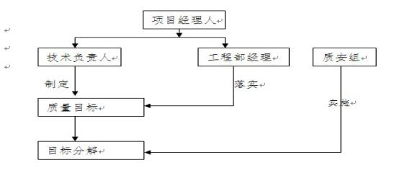
2.2 项目安全管理组织机构图
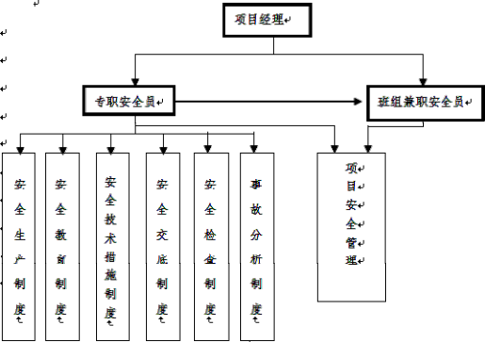

六、主要施工方案与技术措施

（一）施工顺序
1.原屋面拆除工程：拆除瓷砖面层、刚性层、保护层、防水层。
2.楼顶维修：原基层处理（20 厚砂浆找平）→2.0 厚非固化橡胶沥青防水涂料→40mm 厚挤塑板→30 厚 LC5.0 轻集料混凝土,随浇随抹平〈坡向穿墙出水口或屋面下水口)→2 道 1.5 厚自粘聚合物改性防水卷材(湿铺) （与墙体相接处上翻高于屋面建筑完成面 250mm） → 聚酯无纺布隔离层(200 g/ m3)→40mm 厚 C20 细石混凝土保护层(中 4 @150 双向筋，平面四周(沿墙和水沟边)设宽 30 缝隙，缝内填聚乙烯泡沫塑料棒，面嵌沥青密封膏:平面内间距<6m 设纵横缝,缝宽宜 20mm,深度为面层厚度一半，缝内嵌沥青密封膏）。
3.屋面天沟维修同大面防水做法：原基层处理（砂浆找平、找坡）→ 2.0 厚非固化橡胶沥青防水涂料→ 1.5 厚自粘聚合物改性沥青卷材防水 2道（与墙体相接处上翻高于屋面建筑完成面 250mm）→20mm 厚干混砂浆保护层（挂网）屋面防水所有阴阳角处做附加层 1 道，阴阳角两边各 150mm宽。
4.型钢屋面防水卷材修补做法：基层清理打磨 → 铲除原有失效防水层及老化密封 → 基层除尘除油 → 阴角 / 板缝附加层处理 → 配置水泥素浆（湿铺黏结层）→ 铺贴 1.5mm 自粘防水卷材（宽度约3米） → 搭接缝密封处理 → 檐口收边固定密封防止雨水渗入。
5.轻钢檐沟（天沟）防水做法：基层垃圾清理→金属基层除锈防腐→阴阳角附加层施工→刮涂 2.0mm 厚非固化橡胶沥青防水涂料→湿铺铺贴1.5mm 厚自粘防水卷材（墙体上翻 250mm）→卷材搭接及收边密封防止雨
水渗入→节点尺寸控制→24h 淋水 / 闭水试验。
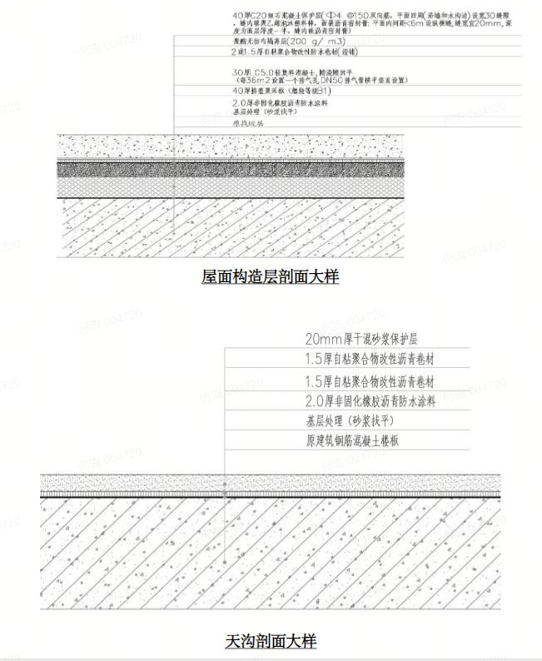

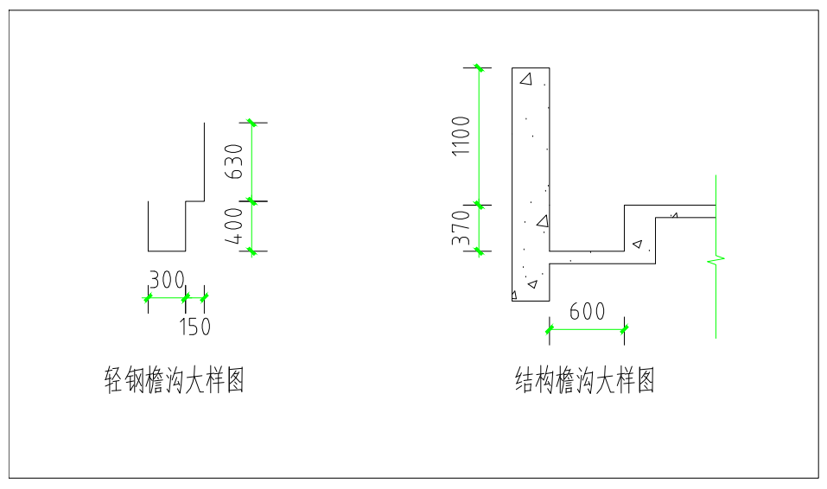
天沟大样图

6.石材施工：屋顶防水施工时，局部处需先拆除干挂石材及恢复。天沟压顶石材需先清除原结构胶，再重新恢复打胶。

（二）施工准备
1．屋面工程施工前，应进行现场踏勘，掌握细部构造及有关技术要求，并应编制施工方案或技术措施。
2．施工负责人应向班组进行技术交底。内容包括：施工部位、施工顺序、施工工艺、构造层次、节点设防方法、增强部位及做法，工程质量标准，保证质量的技术措施，成品保护措施和安全注意事项。
3．进场材料应具备质量证明文件，确保其质量符合技术要求。严禁在工程中使用不合格产品。
4.准备好施工操作中各种必需的工具、用具、机械以及安全设施、灭火器材

（三）原屋面拆除
拆除原屋面地砖面层及刚性层→拆除原有水泥砂浆防水保护层→拆除原防水层→人工装袋垃圾清运。将原屋面的防水层及面层全部拆除后清运出屋面，拆除施工采用人工拆除。
1.拆除面层、防水层、保护层
2.拆除交底
应按技术交底的要求操作，不得重锤凿剔、敲打、硬搬，不得破坏屋顶结构层基层表面，拆除的原有卷材属于易燃材料，应加强防火措施，避免引发火灾的事件发生，加强施工人员的管理，杜绝工人的吸烟现象的发生。

（四）保温层、找平层（保护层）、防水层、面层施工工艺

1.施工工艺
1.1 屋面找平层施工：
1.2 屋面非固化沥青防水层施工：基层处理→涂防水涂料
1.3 屋面卷材防水层施工
基层处理→试铺裁剪卷材→掀去隔离膜→卷材铺粘排气铺平→搭接缝粘贴密封→卷材收头处理→检查验收
1.4 屋面保温层施工：
基层清理→挤塑聚苯板施工→ 收头处理→检查验收
1.5 屋面刚性层施工：
弹坡度线→设置分格缝→浇筑 C20 细石混凝土（内置Ф4@150 双向钢筋网片）→养护（清理）

2.施工方法
2.1 屋面找平层施工：
①基层清理:将尘土、杂物等清理干净，基层不平整处用水泥砂浆找
平。
②管根固定：穿结构管根在保温层施工前，用细石混凝土堵塞密实。
③找平层施工：
施工水泥砂浆找平层时应将原表面的松散杂物，凸出基层表面的灰渣等黏结杂物要铲平，使之不影响找平层的厚度；将出屋面的管根等根部用细石混凝土或水泥砂浆处理好。抹找平层水泥砂浆前，应适当洒水湿润基层表面，有利于基层与找平层的结合，但不可洒水过量，以免影响找平层表面干燥，洒水达到基层和找平层能牢固结合为度。找平层按流水方向拉线；水泥砂浆用刮杠刮平，铁抹子压光，待浮水沉失后，人踏上去有脚印但不下陷为度，再用铁抹子压第二遍即可。找平层抹平、压实以后 24h可浇
水养护。

（五）卷材铺贴一般方法及要求

1.工艺流程 卷材防水层施工的一般工艺流程如图所示：

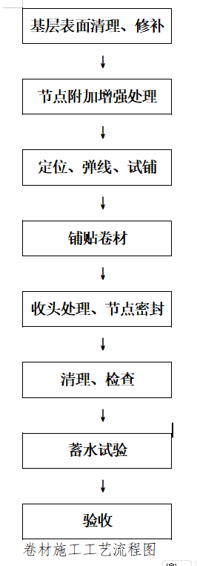

2.铺贴方向
卷材的铺贴方向应根据屋面坡度和屋面是否有振动来确定。当屋面坡度小于 3%时，卷材宜平行于屋脊铺贴；屋面坡度在 3%~15%时，卷材可平行或垂直于屋脊铺贴；屋面坡度大于 15%或受振动时，沥青卷材、高聚物改性沥青卷材应垂直于屋脊铺贴，合成高分子卷材可根据屋面坡度、屋面有否受振动、防水层的粘结方式、粘结强度、是否机械固定等因素综合考虑采用平行或垂直屋脊铺贴。上下层卷材不得相互垂直铺贴。

3.施工顺序
3.1 面基层清理
面基层的清理：首先进行大面施工前需对原屋面进行清理，去除屋面尖锐的异物。并且还要对于使用机械固定的区域，检查屋面的稳定性，以保证施工的安全性。还要对建筑物周边和屋面开口的周边进行相应的检查工作，保证基层达到设计要求。
3.2 防水层铺设
防水层施工时，应先做好节点、附加层和屋面排水比较集中部位（如屋
面与水落口连接处，檐口、天沟、檐沟、屋面转角处、板端缝等）的处理，然后由屋面最低标高处向上施工。铺贴天沟、檐沟卷材时，宜顺天沟、檐口方向，减少搭接。
3.3 铺贴多跨和有高低跨的屋面时，应按先高后低、先远后近的顺序进行。
3.4 大面积屋面施工时，为提高工效和加强管理，可根据面积大小、屋面形状、施工工艺顺序、人员数量等因素划分流水施工段。施工段的界线宜设在屋脊、天沟、变形缝等处。

4.工艺流程
基层处理→胶浆配制→试铺裁剪卷材→掀去隔离膜→卷材铺粘排气
铺平→搭接缝粘贴密封→卷材收头处理→检查验收

5.操作要点
5.1 施工前准备工作
已完工程应符合《建筑工程施工质量验收统一标准》。
防水施工前应对图纸审核，了解屋面工程施工图中的防水细部构造和技术要求。必须遵守国家现行的有关安全防火、环保规定。
5.2 一般要求
检查基层：①基层要求湿润无明水；②基层应平整、坚固、干净、坡度准确。
铺大面积卷材前，先对节点进行处理；卷材搭接宽度≥100 ㎜；卷材铺粘前应预铺裁剪，尺寸准确；隔离纸必须完全撕净。
5.3 注意事项
遇基层有孔洞、缺棱掉角，用聚合物水泥砂浆修补；遇有酥松、起壳的找平层，要敲掉、铲除。清理干净后，用 1：2 水泥砂浆重新批挡，找平压实；遇有干缩裂缝或麻面，清理干净后，用聚合物水泥防水涂料多遍涂刷密实，并宽出缝隙 20～30mm。
5.4 屋面细部处理
卷材收口：防水卷材收口处应用专业收口压条、收口螺钉固定，密封膏密封。阴阳角处理：阴阳角处以焊接法增铺附加卷材，附加卷材按各处形状折叠、裁剪后焊接。优先采用阴阳角预制件。
6.搭接方法及宽度要求
铺贴卷材应采用搭接法，上下层及相邻两幅卷材的搭接缝应错开500mm。平行于屋脊的搭接缝应顺流水方向搭接；垂直于屋脊的搭接缝应顺年最大频率风向（主导风向）搭接。叠层铺设的各层卷材，在天沟与屋面的连接处应采用叉接法搭接，搭接缝应错开；接缝宜留在屋面或天沟侧面，不宜留在沟底。坡度超过 25%的拱形屋面和天窗下的坡面上，应尽量
避免短边搭接，如必须短边搭接时，在搭接处应采取防止卷材下滑的措施。如预留凹槽，卷材嵌入凹槽并用压条固定密封，卷材的搭接宽度应符合以下要求。
7.屋面特殊部位的附加增强层和卷材铺贴要求檐口
搭接方向 | 短边搭接宽度（mm） |  | 长边搭接宽度（mm）
卷材种类  铺贴方法 | 满粘法 | 空铺、点粘、条粘法 | 满粘法 | 空铺、点粘、条粘法
丙纶复合防水卷材 | 100 | 150 | 70 | 100
自粘型防水卷材 | 80 |  | 80
将铺贴到檐口端头的卷材裁齐后压入凹槽内，然后将凹槽用密封材料嵌填密实。如用压条（20mm 宽薄钢板等）或用带垫片钉子固定时，钉子应敲入凹槽内，钉帽及卷材端头用密封材料封严。
8.天沟、檐沟及水落口
天沟、檐沟卷材铺设前，应先对水落口进行密封处理。在水落口杯埋设时，水落口杯与竖管承插口的连接处应用密封材料嵌填密实，防止该部位在暴雨时产生倒水现象。水落口周围直径 500mm 范围内用防水涂料或密封材料涂封作为附加增强层，厚度不少于 2mm，涂刷时应根据防水材料的种类采用不同的涂刷遍数来满足涂层的厚度要求。水落口杯与基层接触处应留宽 10mm、深 10mm 的凹槽，嵌填密封材料。此在天沟或檐沟转角处应先用密封材料涂封，每边宽度不少于 30mm，干燥后再增铺一层卷材或涂刷涂料作为附加增强层。
天沟或檐沟铺贴卷材应从沟底开始，顺天沟从水落口向分水岭方向铺
贴，边铺边用刮板从沟底中心向两侧刮压，赶出气泡使卷材铺贴平整，粘贴密实。如沟底过宽时，会有纵向搭接缝，搭接缝处必须用密封材料封口。
铺至水落口的各层卷材和附加增强层，均应粘贴在杯口上，用雨水罩的底盘将其压紧，底盘与卷材间应满涂胶结材料予以粘结，底盘周围用密封材料填封。水落口处卷材裁剪方法见图。
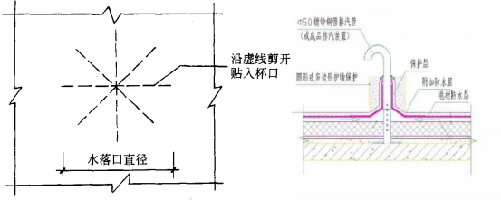
水落口处卷材剪贴方法
9.泛水与卷材收头
泛水是指屋面的转角与立墙部位。这些部位结构变形大，容易受太阳曝晒，因此为了增强接头部位防水层的耐久性，一般要在这些部位加铺一层卷材或涂刷涂料作为附加增强层。泛水部位卷材铺贴前，应先进行试铺，将立面卷材长度留足，先铺贴平面卷材至转角处，然后从下向上铺贴立面卷材。如先铺立面卷材，由于卷材自重作用，立面卷材张拉过紧，使用过程易产生翘边、空鼓、脱落等现象。
卷材铺贴完成后，将端头裁齐。若采用预留凹槽收头，将端头全部压入凹槽内，用压条钉压平服，再用密封材料封严，最后用水泥砂浆抹封凹槽。如无法预留凹槽，应先用带垫片钉子或金属压条将卷材端头固定在墙面上，用密封材料封严，再将金属或合成高分子卷材条用压条钉压作盖板，盖板与立墙间用密封材料封固或采用聚合物水泥砂浆将整个端头部位埋压。
（六）防水涂料施工方法
1.基层处理：施工前，需确保基层平整、坚实、无油污、无灰尘、无起砂、无裂缝。对于不平整的基层，应采用水泥砂浆进行找平；对于裂缝，应使用专用修补材料进行处理。同时，基层应保持干燥，含水率不超过规定标准，以免影响防水层的粘结效果。
2.材料选择：应注意涂料的耐水性、耐腐蚀性、粘结强度等性能指标，并查看产品的生产许可证、质量合格证等证件，确保涂料质量符合国家标准。
3.涂刷防水层：应遵循“先横后纵、多遍涂刷”的原则。首先，用滚筒或刷子将涂料均匀涂刷在基层上，确保无遗漏；待第一遍涂料干燥后，
再进行第二遍涂刷，涂刷方向应与第一遍垂直，以增强防水层的整体性。
涂刷过程中，应注意控制涂刷速度，避免涂料堆积或流淌。
4.涂层厚度控制：涂刷防水层时，应确保涂层厚度均匀、达到设计要求。一般来说，地面防水涂层的总厚度不应小于 1.5mm。可通过测量涂层干燥后的厚度来检查涂层厚度是否达标。若厚度不足，应进行补涂。
5.细节部位处理细节部位如阴阳角、管道根部、地漏周围等，是防水层中易出现渗漏的薄弱环节。对这些部位，应采用专用防水涂料或防水卷材进行加强处理。涂刷时，应确保涂料充分渗透、粘结牢固，形成连续的防水层。
6.养护：涂刷防水层后，应确保涂层充分干燥。干燥时间受环境温度、湿度、涂层厚度等因素的影响。一般情况下，涂层干燥时间不少于 24 小时。在干燥期间，应避免人员踩踏、重物堆放等行为，以免影响涂层质量。干燥后，应进行养护，保持涂层表面清洁、干燥，避免阳光直射和高温烘烤。
（七）屋面施工
1.基层清理:将结构层、保温层上表面的松散杂物清扫干净，凸出基层表面的灰渣等粘结杂物要铲平,不得影响找平层的有效厚度。
2.管根封堵:大面积做找平层前，应将出屋面的部位处理好。
3.混凝土面层:①贴点标高:根据坡度要求，拉线找坡，按 1~2m 贴灰饼，预留分格缝：宽度为 20mm，间距为 4.5m，用防水油膏填缝。②混凝土浇筑后采用铁抹子压光。
4.养护:浇水养护，养护期为 14 天。
屋面面层施工完毕，不能立即上人或码放材料，至少要养护 1—3 天后方可上人。
（八）施工难点
1.根据现场要求，不得使用电梯进行垂直运输。需增设吊车或曲臂车运输施工建材及施工产生的建渣。使用大型机械可能对室外地面砖造成不同程度损坏，施工结束需对损坏的地砖进行恢复，面积约 30m2(拆除及恢复以收方为准）
2.屋顶拆除建渣需人工装袋后吊车配合运至室外地面，再由建渣车集中运输至建渣处理点。
（九）竣工后天沟养护
在工程竣工后，后续每年雨季前产权单位组织相关人员对屋面进行清理，应保证屋面杂草、天沟无杂物、排水管（口）排水畅通无阻。
（十）注意事项
1.屋面暂不新增电源，在电梯机房接电，接电时注意防水层的防护。
2.防水材料采用市面常见的材料，须满足相关规范要求。
3.玻璃屋顶周围防水需要进行反边处理，保障不漏水。

七、质量保证措施
（一）三级检验制度
工程施工实行三级质量检验制度，并实行工序检验，只有上道工序合格后才能进行下道工序施工。防水材料、钢材、焊接用的焊条等所有材料必须是质量合格的产品，以保证质量。安装时必须牢固、表面平整、洁净。卷材防水层的质量主要是施工质量和耐用年限内不得渗漏。所以材料质量必须符合设计要求，施工后不渗漏、不积水，极易产生渗漏的节点防水设防应严密，所以将它们列为主控项目。当然，搭接、密封、基层粘结、铺设方向、搭接宽度、保护层、排汽屋面的排气通道等项目亦应列为检验项目见表。
卷材防水层质量检验

检验项目 |  | 要求 | 检验方法
主控项目 | 卷材防水层所用卷材及其配套材料 | 必须符合设计要求 | 检查出厂合格证、质量检验报告和现场抽样复验报告
主控项目 | 卷材防水层 | 不得有渗漏或积水现象 | 雨后或淋水、蓄水试验
主控项目 | 卷材防水层在天沟、檐沟、泛水、变形缝和水落口等处细部做法 | 必须符合设计要求 | 观察检查和检查隐蔽工程验收记录
一  般  项  目 | 卷材防水层的搭接缝 | 应粘（焊）结牢固、密封严密，并不得有皱折、翘边和鼓泡 | 观察检查
一  般  项  目 | 防水层的收头 | 应与基层粘结并固定牢固、缝口封严，不得翘边 | 观察检查
一  般  项  目 | 卷材防水层撒布材料和浅色涂料保护层 | 应铺撒或涂刷均匀，粘结牢固 | 观察检查
一  般  项  目 | 卷材防水层的水泥砂浆或细石混凝土保护层与卷材防水层间 | 应设置隔离层 | 观察检查
一  般  项  目 | 保护层的分格缝留置 | 应符合设计要求 | 观察检查
一  般  项  目 | 卷材的铺设方向，卷材的搭接宽度允许偏差 | 铺设方向应正确；搭接宽度的允许偏差为-10mm | 观察和尺量检查
一  般  项  目 | 排汽屋面的排气道、排气孔 | 应纵横贯通，不得堵塞；排汽管应安装牢固，位置正确，封闭严密皱折、翘边和鼓泡 | 观察和尺量检查

（二）蓄水试验
1.屋面防水层施工完毕后，经业主方验收合格即可做屋面蓄水试验。
2.本工程计划采用全屋面人工蓄水法，水源为城市自来水。屋面蓄水高度计划不小于 100mm。蓄水时间计划不小于 24 小时。
3.蓄水前将对所有有碍试验的屋面洞口经行密实封堵。由专业人员对相关设备、进出水管道进行全面检查。项目技术负责人、专职安全员亦将对蓄水试验施工人员进行安全、技术交底。
4.试验过程中须有甲方的工作人员进行旁站。另我方质检员将及时对试验不合格部位进行标定、记录，以作为试验后整改的依据。
5.试验结束后，屋面所蓄之水将通过已安装好的雨水管有组织的排到下水道。
（三）加强过程质量验收
班组在施工过程中每完成一道工序先进行自检， 自检合格后再报施工方检验，检验合格后再报业主验收，验收合格后再进行下一道工序。

八、安全施工措施
以“建筑安装工程安全技术规程”建筑业施工现场化管理规定和“施工现场安全生产十项措施”等各项安全管理规章制度为准绳，实行安全生产管理，坚持做管生产必须管安全。
（一）一般规定
施工单位自觉执行有关部门发送业主的所有关于本工程施工现场的任何意见及通知。
施工单位全面负责工程的安全管理，并根据承诺的安全管理标准建立安全管理机构，成立以施工负责人和项目经理为主要负责人的安全文明施工管理机构，设专职安全负责人，随时接受业主的安全检查。
（二）具体措施
1.搞好安全生产教育。
自觉按照有关规定对本工程施工人员做好安全教育，以提高工作人员安全生产思想意识和防护能力，坚决杜绝违章指挥和违章操作，以确保施工及人身安全。
2.落实劳动保护制度。
施工现场人员须佩戴安全带、安全帽及防护靴等劳动保护用品。施工单位将为安装施工现场提供合理合格的照明、护栏、通道、警告标志、守卫设施、安全网等防护装置，并确保符合市容管理要求。
3.建立日常的安全检查制度。
项目经理及安全负责人将组织有关人员对现场施工机具、电气设备、作业环境、人员操作安全性等进行检查。对于检查出的问题，及时提出整改措施，并限期落实整改。
4.卫生管理
施工单位将根据业主要求保持现场整洁、有序。在施工过程中将随时清理安装施工现场的废料、垃圾、雨水、污水等，在各部位移交前，根据需要逐步转移多余的部件和材料，清除垃圾及各种临时设施，使所施工工程
及工地保持整洁，达到文明标准。
5.安全保卫
配合业主负责工程的现场安全保卫工作，合理安排保卫人员值班，做好现场防盗工作。
6.防火检查
将负责工程的现场防火工作，并根据国家有关规定自备并布置消防器材，设专职消防员，定期进行防火检查，以保证消防通道畅通，做好现场的防火工作。一旦发现隐患必须立即消除。高空焊接作业亦应注意防火。焊接连接件时，地面设专人检查并采取有效预防措施，并将地面易燃物品清理干净、易爆物品转移到安全地带，以防止焊渣引发着火。
7.安全环保措施 安全制度
（1）安全生产管理体系：
施工单位各级主管领导、职能部门、工程技术人员、岗位操作人员在劳动生产过程中层层负责，建立安全责任制。安全生产工作在施工单位负责人的领导下，各级领导，各职能部门层层控制，项目经理负责现场管理，并要求每个职工的安全职责是遵章守纪，不违章作业，并能组织他人违章作业；安全生产责任制坚持“横向到边”、“纵向到底”原则，明确各级领导，各只能部门，所有操作者和管理者的安全责任，是安全工作层层有人负责。
（2）基层施工技术员安全生产责任：
认真执行上级有关安全技术、劳动卫生工作的各项规定，对自己负责的施工区域职工的安全、健康负责；在生产的计划、布置、检查、总结、评比中，必须同时把安全工作贯穿到每个具体环节中去，保证在安全条件下进行生产；组织职工学习安全操作规程，并抽考、检查执行情况。对严格遵守安全规章制度，避免事故者，提出奖励意见，对违章蛮干、造成事故者，提出惩罚意见；领导本施工区域的班组开展每周的安全日活动，经常对职工进行安全声生产教育、推广安全生产经验；发生工伤事故后，应立即上报，负责查明原因，提出重发的防范措施；监督检查职工正确使用个人劳保用品。
（3）安全生产教育制度：
新工人入场前应接受三级教育，即对新入场的工人，必须接受公司、项目经理部、施工队和班组三级的安全教育；对与特殊工种应进行专门教育；经常性举行安全生产活动教育。如安全活动日，事故现场会、分析会，安全技术专题讲座等。
（4）安全生产检查制度：
检查工地项目部安全规章制度、特殊工种岗位合格证、施工组织设计和安全技术措施、安全交底、安全活动记录等安全生产资料；检查安全帽、安全带等是否坚持正确使用；检查各种施工机械性能是否良好、安全装置是
否齐全有效；检查施工用点的线路、闸箱、接零接地、漏电保护装置是否符合有关规定；检查各种材料、物品是否妥善堆放和保管；明火管理是否符合有关规定，防火工具和设施是否齐全；检查各交叉施工和工种间配合施工，是否存在安全问题。
（5）防火制度：
严肃执行《中华人民共和国消防条例》和公安部门关于建筑工地防火的基本措施，加强消防工作领导，现场设消防值班人员，对进场员工进行消防知识教育；各种易燃易爆材料的堆放和保管应与明火区有一定的防火间距；严禁用场内通道堆放材料；配备消防器材，并有专人管理并定期检查；安全用电，严格按照有关规定安装和使用电气设备；
（6）安全教育
作业人员进场前，必须学习现场的安全规定，遵守业主等各单位制定的规章制度，进行安全技术交底；广泛宣传、教育作业人员牢固树立“安全第一”的思想，提高安全意识；
（7）安全检查
必须随时携带和使用安全帽和安全带，防止机具、材料的坠落；作业时要穿整洁合体并适合作业特点的工作服，不得裸身作业，要穿适合作业特点的工作鞋，不得穿凉鞋、拖鞋；凡要带入楼内的机械事先必须接受安全检查，合格后方可使用。另外携带电动工具时，必须在作业前先作自我检查，在进入场地时将检查记录交甲方；每天作业前后检查所用工具；作业前清理作业场地，下班后整理场地，不要将材料工具乱放，在作业中断或结束时当天清扫垃圾并投放到指定地点；不得随意拆除吊篮或防护架等临时作业设施，不得已必须拆除防护架或搭板时，需得到安全人员的允许，作业结束务必复原上述装置；在电动工具作业时，必须设置防漏电保护装置，配置安全专员；各种防火工具必须齐全并随时可用，定期检查维修和更换；
（8）安全奖惩制度
制定安全奖惩制度并严格执行；本工程项目设一名专职安全员，各班组一名兼安全员，加强现场监督检查，由施工员和质检员配合进行现场安全管理。
（9）工伤管理制度
安全生产和防火制度应本着以防范为主的原则，对可能引起事故发生的因素进行控制和排除，避免事故的发生。如有工伤事故发生应采取以下措施：如有工伤事故发生应立即向安全部门、公司、甲方及有关部门进行报告；
抢救伤员；保护好事故现场；排除险情，防止事故扩大；组织人员、设置警戒，维护好出事周围的正常秩序。
（10）火灾应急措施
1）现场发生火警火火灾时应采取以下措施：
①要立即组织义务消防人员和职工进行扑救。
②立即向消防部门报警，并向消防部门提供火情、电器、易燃易爆物情况和消火栓位置，以便组织有效灭火；
2)救火方法要得当：
①电气设备起火：尽快切断电源，用二氧化碳灭火器灭火，不要向电气设备上泼水救火；
②灭火以后要保护好火灾现场，设专人巡视，以防死灰复燃，并查找
火灾原因。
（11）防火制度：
1）建立文明施工责任制，划分区域，明确各自分担责任，及时清除杂物，保持施工现场整洁；
①现场中的各种临时设施、包括办公、生活用房，仓库、材料与构件堆场临时水电管线，要严格按照甲方要求搭设或埋设整齐，不能乱堆乱放，不应占用道路和通道以及施工工作面；
②现场水电应有专人管理；
③工人操作地点和周围必须清洁整齐，要做到边干活边清理；
④制定严格的成品保护措施，严禁损坏污染成品；
⑤现场各种材料要按甲方规定的位置堆放，堆放场地坚实平整，并有排水措施，材料堆放要按品种、规格分类堆放，要求堆放整齐，易于保管和使用；
⑥机械设备应按规定位置安放；
⑦严格遵守安全生产制度，做到安全文明施工。

九、文明施工措施
（一）根据施工场地及工程特点，本工程文明施工目标为：将对施工区域外的环境影响降低到最低程度、施工区域内场容场貌整洁有序，施工现场干净清洁，整体达到“文明施工工地”的要求。
（二）实行文明施工，杜绝施工现场的“脏、乱、差”现象，做到“施工不扰民、渣土不乱倒、车辆不沾泥、泥浆不外流、管线不破坏、粉尘不飞扬、绿化不践踏”并能有效地保障施工的安全、质量和进度，树立良好的企业形象，同时也提高项目部管理水平和职工素质的重要手段。
（三）为确保工程的文明施工，将严格按照《四川省建筑施工现场综合考评》和建设部颁发的《建筑施工安全检查标准》中的文明施工规定，从场容、场貌、材料堆放、环境卫生、治安管理、生活设施、社情处理及民工工资支付承诺等方面采取如下措施：
（四）非施工人员不得擅自进入施工现场，施工人员统一穿公司工作服。
（五）施工现场保持道路通，机械和材料，按规定堆放整齐，现场施工垃圾专人随时清理，保持场貌的整洁。
（六）班组施工人员上岗前进行劳动纪律教育。管理人员在施工全过程中对班组操作纪律 实行严格监控，预防和杜绝有害企业形象的行为发生，班组操作人员违反有关规章制度，不服从管理安排，屡数不改、情节严重者，可解聘下岗。
（七）施工现场县挂标语牌及种警示标牌，宣传公司质量方针，质量目标。并对文明施工竞赛活动中表现良好的操作班组，给表扬，先进个人给予一定的物质奖励，以提高工人劳动积极性，有效推动文明施工顺利进行。
（八）施工现场根据实际情况，划分材料堆放区，做好成品保护工作。
（九）劳动纪律
1.施工人员一律要戴安全帽、安全带。
2.施工现场必须保持整洁、通畅。
3.严禁在施工现场大小便
4.严禁赤脚、穿高跟鞋或拖鞋进入施工现场。

十、冬季施工措施
由于本工程施工期间处于冬季，工程地区雨水充沛，施工期间必须采用相应的雨季施工措施，确保屋面防水的施工质量。
（一）施工措施
1.每天收听天气预报，掌握天气情况；要对当天和隔天的天气状况了解清楚，每天做好晴雨记录；基层处理剂的涂刷只允许提前半个工日的铺贴工作量预先涂刷，屋面要根据计划分段进行铲除，分段进行防水施工，做到每天铲除防水层部位，当天铺好新防水层；
2.大面卷材的铺贴施工与细部处理、终止收口密封同步施工，每日终止施工时不得留有未收口、收边的作业面。
3.每日终止施工时， 已铺设的卷材在边缘处必须与基层进行密封处理，以防降雨雨水渗入已铺设的卷材底部，必须将暂时封堵的落水口（为防止施工中杂物落入阻塞管道）打开，以便突然降雨时雨水排放。
4.如有确切的降雨预报或降雨迹象时， 已进行了部分防水施工的屋面，应采取防雨布及时覆盖完好（特别是保温隔热屋面），尽可能防止基层浸水，避免渗漏住户家中，准备防雨的雨布、水桶及防渗的材料。防雨布覆盖必须超过未拆除屋面 2m 及以上。
防雨材料计划表
序号 | 防雨材料名称 | 数量
1 | 厚型塑料薄膜 | 500 ㎡
2 | 木方 50*100*4000mm | 300m
3 | 水桶 | 10 个
5.对于部分已被雨淋的屋面基层，必须经过足够的晾晒干燥后，方可恢复防水工程施工，必要时可采取钻孔取样观察保温层干燥状态。
6.每日施工终止时或收工时，必须将暂时封堵的落水口（为防止施工中杂物落入阻塞管道）打开，以便突然降雨时雨水排放。
7.本条措施施工单位综合考虑，不单独计费。
（二）成品保护措施：
1.有专人进行成品保护，电梯、电梯口都需进行保护。
2.分段做好的防水卷材层做好保护；现场施工人员须穿干净软底鞋，严禁穿带钉子或尖锐的鞋进入现场，以免破坏防水层；
3.地砖及其结合层恢复时，材料运输以人工搬运为主，拌和水泥砂浆过程中应在专用目标上进行，防止破坏新的卷材防水层。
4.每日安排 1 人对现场电梯、楼梯进行清扫。

十一、工期保证措施
（一）进度计划审批的控制措施
1.严格制定总进度计划，编制项目总进度计划。
2.严格履行进度计划报审时限：工程管理部应在规定时限内，按照统一的制作格式，以书面文件形式，向工程技术部提交一式四份，供技术负责人审查并上报甲方审批。
（二）进度计划表进度计划表

时内 |  | 容 | 期 工 间 | 进度计划表
 |  | 容 | 期 工 间 | 5 | 15 | 25 | 35 | 45 | 55 | 65 | 70
1 | 施工准备
2 | 拆除工程
3 | 防水工程
4 | 挤塑聚苯板铺贴
5 | 轻集料混凝土
6 | 防水层施工
7 | 蓄水实验
8 | 刚性层施工
9 | 收尾竣工验收
计划总工期 70 日历天

（三）计划实施时间
2026 年 7 月 20日至 2025 年 9月 30 日（若因天气原因工期顺延）。
- 工程移交

1.工程移交前，所有工程项目包括完善部位，需全部完成并符合由项目负责人组织的自检组要求标准。
2.所有的文件资料完整、齐全符合规定要求。
3.按照业主验收程序移交。
4.质量回访及保修
移交工程时，项目部要制定质量回访计划，按计划进行质量回访及时了解业主对该工程的意见和质量要求。对回访中反映的质量问题、按《质
量回访及服务程序》执行，要确保业主百分之百满意。

十三、本次维修实施区域及工程量
序号 | 维修区域 | 单位 | 工程量（约） | 备注
1 | 结构天沟防水 | ㎡ | 80
2 | 不锈钢天沟防水 | ㎡ | 128
3 | 楼板防水层拆除重做防水 | ㎡ | 96
4 | 机房屋面楼板防水拆除重做防水 | ㎡ | 76
5 | 石材打胶（原老化胶铲除重打） | m | 320
6 | 伸缩缝镀锌彩钢更换 | ㎡ | 32

备注：本次军品区食堂屋面防水维修，涉及到光伏安装，维修方案及工程量可能会根据现场实际情况进行调整，维修方案以甲方现场确认为准，工程量据实结算。

